ΠΑΝΕΛΛΗΝΙΟ ΠΡΩΤΑΘΛΗΜΑ
ΕΦΗΒΩΝ ΝΕΑΝΙΔΩΝ
(ατομικό / μικτό ομαδικό)
21-22 Ιανουαρίου 2023
Λουτράκι

ΠΡΟΚΗΡΥΞΗ

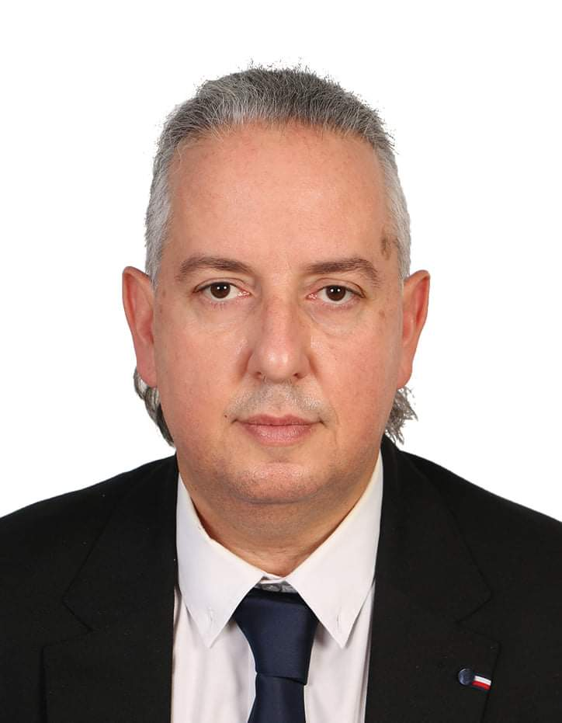
Λίγες ημέρες μετά την Ανατολή του 2023, μιας χρονιάς ιδιαίτερης για το άθλημά μας λόγω του προΟλυμπιακού χαρακτήρα που έχει, η Ελληνική Ομοσπονδία Τζούντο, διοργανώνει στο Sport Camp του Λουτρακίου, το Πανελλήνιο πρωτάθλημα εφήβων και νεανίδων.

Στο πρώτο μεγάλο αθλητικό ραντεβού της χρονιάς για την ομοσπονδία μας, αναμένεται να λάμψουν όλα τα μεγάλα αστέρια του αύριο, στα οποία η ΕΟ Τζούντο καλείται να επενδύσει. Η νέα γενιά αποτελεί το μέλλον του αθλήματος και είμαστε σίγουροι ότι στο Λουτράκι, θα δούμε εντυπωσιακούς αγώνες, οι οποίοι και θα κρίνουν τους τίτλους τόσο στα ατομικά, όσο και στο μικτό ομαδικό.

Εύχομαι σε όλους τους συμμετέχοντες και τις συμμετέχουσες καλή επιτυχία. Καλή αρχή στις διοργανώσεις μας. Υγεία στους νεαρούς αθλητές μας, κορίτσια και αγόρια, αλλά και μια υπέροχη χρονιά σε όλα τα σωματεία-μέλη της Ελληνικής Ομοσπονδίας Τζούντο.

- ΚΑΤΗΓΟΡΙΕΣ ΚΑΙ ΔΙΑΡΚΕΙΑ ΑΓΩΝΩΝ

ΑΝΔΡΩΝ , ΓΥΝΑΙΚΩΝ γεν 2006-2007-2008
ΑΝΔΡΩΝ : -50κ. -55κ. 60κ.- 66κ.-73κ.-81κ.-90κ.+90κ.
ΓΥΝΑΙΚΩΝ :-40κ. -44κ. 48κ. -52κ.- 57κ.-63κ.-70κ.+70κ.
ΔΙΑΡΚΕΙΑ ΑΓΏΝΑ 4’
Οι αγώνες θα διεξαχθούν σύμφωνα με τις οδηγίες της Ελληνικής Ομοσπονδίας Τζούντο και την Πάγια Εγκύκλιο των Πρωταθλημάτων, και σύμφωνα με τις οδηγίες της Παγκόσμιας Ομοσπονδίας Τζούντο και τους κανονισμούς διαιτησίας όπως ορίζονται από την τελευταία.
ΜΙΚΤΟ ΟΜΑΔΙΚΟ : - • ΝΕΑΝ -48 κ, ΝΕΑΝ -63κg, ΝΕΑΝ +63κ • ΕΦ -60κ, ΕΦ -81 κ, ΕΦ +81 κ.
Κάθε ομάδα θα αποτελείται κατ’ ελάχιστον από 4 αθλητές, ο μέγιστος αριθμός αθλητών που μπορεί να δηλωθεί είναι 12 αθλητές (2 ανά κατηγορία κιλών). Όσοι αθλητές αγωνίζονται στο ατομικό δεν θα ζυγιστούν εκ νέου για το ομαδικό. Οι αθλητές θα μπορούν να αγωνιστούν μόνο στην κατηγορία κιλών που δηλώθηκαν στο ομαδικό.
- ΣΤΑΔΙΟ

Κλειστό γυμναστήριο Sport Camp Λουτράκι

- ΔΙΑΜΟΝΗ

Οι προπονητές , αθλητές και συνοδοί θα διαμείνουν στο Sport Camp Λουτράκι
Η τιμή ανά διανυκτέρευση είναι 35€ ανά άτομο /διανυκτέρευση με Ημιδιατροφή.
Το ποσό αυτό θα πληρωθεί στην οργανωτική επιτροπή κατά την παραλαβή των διαπιστεύσεων.

- ΔΗΛΩΣΕΙΣ ΣΥΜΜΕΤΟΧΗΣ

Το ποσό συμμετοχής ανά αθλητή για το Πρωτάθλημα Εφήβων – Νεανίδων είναι 30€.
Το ποσό συμμετοχής ανά ομάδα για το ομαδικό Πρωτάθλημα είναι 100€.
Στους αγώνες θα δηλώνουν συμμετοχή αποκλειστικά σωματεία που έχουν αθλητική αναγνώριση από τη ΓΓΑ.
Οι δηλώσεις συμμετοχής θα γίνονται αποκλειστικά και μόνο στην ηλεκτρονική πλατφόρμα της διοργάνωσης. Η πρόσβαση για την πλατφόρμα θα γίνεται ΕΔΩ. Η δημιουργία λογαριασμού για κάθε σωματείο, τον οποίο και θα διαχειρίζεται μόνο ένας υπεύθυνος, θα γίνει μέσω της ηλεκτρονικής πλατφόρμας.. Αναλυτικές πληροφορίες για την χρήση θα βρείτε στην πλατφόρμα.
Δεν θα γίνουν δεκτές δηλώσεις υποβαλλόμενες πέρα από την ορισμένη προθεσμία.
- ΠΡΟΘΕΣΜΙΕΣ

ΔΗΛΩΣΕΙΣ ΣΥΜΜΕΤΟΧΩΝ ΑΤΟΜΙΚΟ | 16/01/2023 ώρα 12:00
ΔΗΛΩΣΕΙΣ ΣΥΜΜΕΤΟΧΩΝ ΟΜΑΔΙΚΟ | 20/12/2022

- ΔΙΟΡΓΑΝΩΤΗΣ

Επωνυμία | ΕΛΛΗΝΙΚΗ ΟΜΟΣΠΟΝΔΙΑ ΤΖΟΥΝΤΟ
Διεύθυνση | ΕΘΝΑΡΧΟΥ ΜΑΚΑΡΙΟΥ 2 , Ν ΦΑΛΗΡΟ ΠΕΙΡΑΙΑΣ
Τηλέφωνο | 210 48 34031
Email | directorhjf@yahoo.gr
Ιστότοπος | www.hjf.gr

- ΟΡΓΑΝΑ ΤΩΝ ΑΓΩΝΩΝ

ΑΛΥΤΑΡΧΗΣ | ΚΩΝΣΤΑΝΤΙΝΟΣ ΒΑΓΙΑΣ
ΥΠΕΥΘΥΝΗ ΓΡΑΜΜΑΤΕΙΑΣ | ΣΑΛΩΜΗ ΗΛΙΑΔΟΥ
ΜΕΛΗ ΓΡΑΜΜΑΤΕΙΑΣ | ΘΑ ΟΡΙΣΤΟΥΝ
ΕΠΙΤΡΟΠΗ ΚΛΗΡΩΣΗΣ | ΘΑ ΟΡΙΣΤΕΙ
ΥΠΕΥΘΥΝΟΣ ΔΙΑΙΤΗΣΙΑΣ | ΝΙΚΟΛΑΟΣ ΠΑΠΑΔΑΚΗΣ
ΔΙΑΙΤΗΤΕΣ | ΘΑ ΟΡΙΣΤΟΥΝ ΑΠΟ ΚΕΔ
ΙΑΤΡΟΣ | ΘΑ ΟΡΙΣΤΕΙ

- ΠΡΟΓΡΑΜΜΑ ΔΙΟΡΓΑΝΩΣΗΣ

ΗΜ/ΝΙΑ | ΩΡΑ | ΔΡΑΣΤΗΡΙΟΤΗΤΑ | ΤΟΠΟΘΕΣΙΑ
Παρασκευή 20/01/2023 | 15:00-17:00 | ΥΠΕΥΘΥΝΟΣ ΣΩΜΑΤΕΙΟΥ ΠΑΡΑΛΑΒΗ ΔΙΑΠΙΣΤΕΥΣΕΩΝ | Sport Camp Loutraki
 | 18:00 | ΚΛΗΡΩΣΗ | ONLINE
 | 19:00 | ΑΝΕΠΙΣΗΜΗ ΖΥΓΙΣΗ
 | 19:30-20:00 | ΕΠΙΣΗΜΗ ΖΥΓΙΣΗ Οι αθλητές θα πρέπει να έχουν οπωσδήποτε μαζί τους κάρτα υγείας, ταυτότητα και δελτίο αθλητή.
Σάββατο 21/01/2023 | 10:00 | ΕΝΑΡΞΗ ΑΓΩΝΩΝ ΑΤΟΜΙΚΟ | Sport Camp Loutraki
Κυριακή  22/01/2023 | 10:00 | ΕΝΑΡΞΗ ΑΓΩΝΩΝ ΟΜΑΔΙΚΟ | Sport Camp Loutraki

- ΕΜΦΑΝΙΣΗ

Οι αθλητές θα φορούν λευκό και μπλε judogi (επί ποινή αποκλεισμού) ανάλογα και την σειρά με την οποία θα αγωνίζονται. Για την απονομή θα φορούν μόνο λευκό judogi σε καλή κατάσταση και δεν θα κρατούν τίποτα.
- ΑΠΟΔΟΧΗ ΟΡΩΝ ΠΡΟΚΗΡΥΞΗΣ
Με τη δήλωση συμμετοχής κάθε σωματείο όπως και οι αθλητές και προπονητές αυτού δηλώνουν πως γνωρίζουν και δέχονται ανεπιφύλακτα όσα αναφέρονται στην παρούσα προκήρυξη.

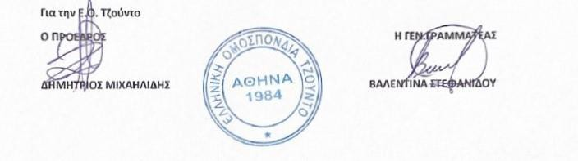

Ο ΠΡΟΕΔΡΟΣ Η ΓΕΝ.ΓΡΑΜΜΑΤΕΑΣ

ΔΗΜΗΤΡΙΟΣ ΜΙΧΑΗΛΙΔΗΣ ΒΑΛΕΝΤΙΝΑ ΣΤΕΦΑΝΙΔΟΥ

